Mousse haricots, coco, rhum et marrons
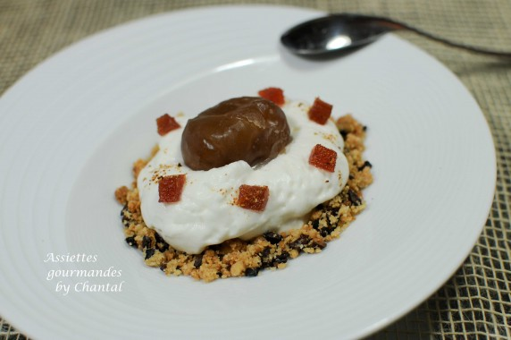
Ingrédients (pour 6 personnes):
Purée de haricots tarbais: 100 g de haricots tarbais secs, 150 g de lait, 125 g de lait de coco.
Mousse: 45 g de purée de haricots tarbais, 160 g de crème liquide, 30 g de sucre glace, 70 g de lait de coco, 8 g de vieux rhum.
Crumble: 40 g de farine, 40 g de sucre, 40 g de beurre, 40 g de poudre d'amande, 3 cuil. à s. de grué de cacao
Glace à la châtaigne (j'ai utilisé la glace marron Picard), marrons glacés, pâte de coing, gelée de piment d'Espelette (poudre de piment d'espelette - facultatif)
Préparation:
Préparer la purée de haricots:
La veille, faire tremper les haricots dans un grand volume d'eau froide (pendant au moins une nuit). Verser le lait et le lait de coco dans une casserole, ajouter les haricots (sans l'eau) et cuire jusqu'à ce qu'ils deviennent très tendres. Mixer finement.
Mousse:
Prélever 45 g de purée de haricots (il vous restera de la purée mais c'est difficile de n'en faire que 45 g! Répartir des petits pots au congèl et utiliser d'autres fois); ajouter la crème, le lait de coco, le sucre et le rhum. Mixer.
Filtrer et verser dans un siphon; insérer une cartouche de gaz et réserver au frigo.
Préparer le crumble: mélanger tous les ingrédients, étaler sur un Silpat et cuire à 180 °C jusqu'à coloration. Emietter.
Couper des petits dés de pâte de coing. Déposer une bonne cuillerée de crumble dans le fond des assiettes. Poser une petite quenelle de glace aux marrons sur le crumble, ajouter une légère pointe de gelée de piment d'Espelette, puis recouvrir généreusement avec la mousse haricots/coco/rhum tout droit sortie du siphon.
Placer un marron glacé au centre (ou seulement quelques brisures) et répartir quelques petits dés de pâte de coing.
Saupoudrer éventuellement avec un peu de piment d'Espelette.
www.assiettesgourmandes.fr

